# 国家税务总局南宁市税务局第四稽查局

税务检查通知书

南市税四稽检通〔2025〕204号

广西南宁口福鲜商贸有限公司（纳税人识别号：91450100MAC0C6HL03）：

根据《中华人民共和国税收征收管理法》第五十四条规定，决定派陈臻、徐冰、郑东、蒋一清、濮林林、雷斌、唐荆磊、欧妍、冉婷等玖人，自2025年7月30日起对你（单位）2021年1月1日至2024年12月31日期间（如检查发现此期间以外明显的税收违法嫌疑或线索不受此限）涉税情况进行检查。届时请依法接受检查，如实反映情况，提供有关资料。

二〇二五年七月三十日

**告知：**税务机关派出的人员进行税务检查时，应当出示税务检查证和税务检查通知书，并有责任为被检查人保守秘密；未出示税务检查证和税务检查通知书的，被检查人有权拒绝检查。

扫一扫“码上监督”二维码开展监督

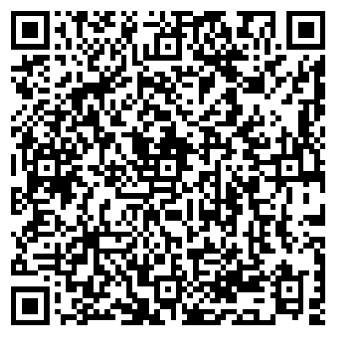

**使用说明**

1．本通知书依据《中华人民共和国税收征收管理法》第五十四条、第五十九条、《中华人民共和国税收征收管理法实施细则》第八十九条设置。

2．适用范围：税务检查人员在依法对纳税人、扣缴义务人实施税务检查时使用。

3. 本通知书抬头填写纳税人、扣缴义务人等税务行政相对人名称或者姓名，统一社会信用代码或者有效身份证件号码，没有统一社会信用代码的，以纳税人识别号代替。

4.“决定派 等人”横线处至少填写两人姓名。

5．本通知书与《税务文书送达回证》一并使用。

6．文书字号设为“检通”，稽查局使用设为“稽检通”。

7．本通知书为 A4 竖式，一式二份，一份送被查对象，一份装入卷宗。